Главная Новости Документы Сценарии Мелодии Софт Авторы Контакт Копилка
Баннерообмен
Главная\Копилка

При использовании материалов этого сайта - АКТИВНАЯ ССЫЛКА и размещение баннера -ОБЯЗАТЕЛЬНО!!!

Идеи сценок для школьных праздников

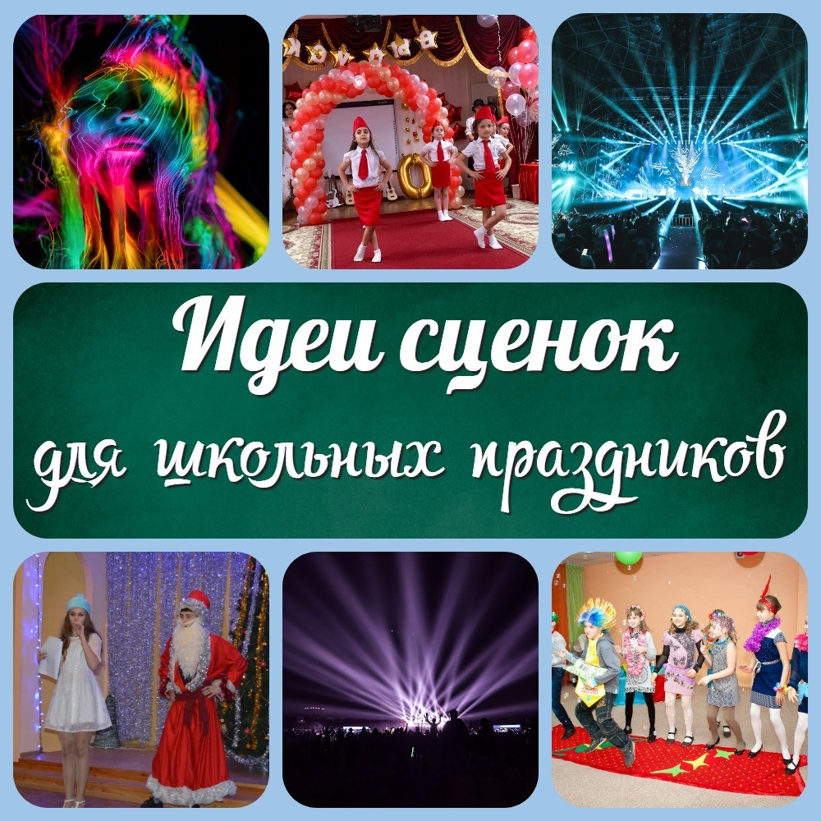

Сценки на Последний звонок в школе Сценки на Выпускной вечер (бал) в школе
Сценки на Первый звонок (1 сентября) в школе Сценки на День учителя в школе
Сценки на Новый год (Новогодние праздники) в школе Сценки на День влюблённых (14 февраля) в школе
Сценки на 8 Марта (Международный женский день) в школе Сценки на День смеха (1 апреля) в школе

Идеи сценок: 40 ярких и смешных идей для школьного праздника

Школьные праздники - это не только увлекательные игры и конкурсы, но и школьные сценки. Они могут быть интересными, забавными и оригинальными, если сценаристы научатся задействовать весь свой творческий потенциал. В этой статье мы представляем Вам 40 идей для школьных сценок на различные темы, чтобы помочь Вам создать свою собственную, яркую и оригинальную, и смешную сценку для школьного праздника.
Дорогие читатели, если вы ищете весёлую, интересную и оригинальную идею для школьной сценки, то вы попали по адресу! В этой статье мы представляем 40 весёлых тем, которые могут послужить основой для вашей сценки. Мы не даём готовые тексты, а только идеи, чтобы вы могли использовать свою фантазию и творческий подход. Наша цель - помочь вам создать незабываемое шоу на школьной сцене. И самое главное, все материалы, которые мы предоставляем, абсолютно бесплатные! Мы верим, что творчество не должно иметь границ и быть доступным для всех, поэтому наш девиз - "Всё для учителя - всё бесплатно!" Мы надеемся, что вы найдете в этой статье множество интересных и оригинальных идей и воплотите их в жизнь на своей школьной сцене.

Давайте начнем!

Сценки на Последний звонок в школе

"Зажигаем на последнем звонке!"

Описание сценки: Группа учеников выступает в качестве танцевальной команды на празднике Последнего звонка. В ходе выступления они представляют современные танцевальные тренды и подбадривают всех своей энергией.

Действующие герои сценки: 5-7 учеников (могут быть как мальчики, так и девочки)

Оборудование необходимое для проведения сценки: Музыкальный центр, яркие костюмы, световые эффекты.

"Караоке на последнем звонке!"

Описание сценки: Несколько учеников выходят на сцену и начинают петь песни, которые были популярны в течение их школьных лет. Остальные ученики подключаются и подпевают.

Действующие герои сценки: 4-6 учеников (могут быть как мальчики, так и девочки)

Оборудование необходимое для проведения сценки: Микрофоны, музыкальный центр, караоке-диски, яркие костюмы.

"Модный показ на Последнем звонке!"
Описание сценки: Группа учеников выступает на сцене в качестве моделей на модном показе. Они демонстрируют свои яркие наряды и подбадривают друг друга.

Действующие герои сценки: 5-7 учеников (девочки)

Оборудование необходимое для проведения сценки: Модные наряды, обувь, аксессуары, световые эффекты.

"Смешные скетчи на Последнем звонке!"

Описание сценки: Несколько учеников выходят на сцену и исполняют короткие смешные скетчи. Сюжеты скетчей могут быть связаны с жизнью в школе или просто развлекательного характера.
Действующие герои сценки: 3-5 учеников (могут быть как мальчики, так и девочки)

Оборудование необходимое для проведения сценки: Реквизит, микрофоны, световые эффекты.

"Танцевальный баттл на Последнем звонке!"
Описание сценки: Несколько учеников выступают в танцевальном баттле на празднике Последнего звонка. Они демонстрируют свои уникальные танцевальные стили и бросают вызов друг другу. Победитель выбирается при помощи голосования зрителей.

Действующие герои сценки: 4-6 учеников (могут быть как мальчики, так и девочки)

Оборудование необходимое для проведения сценки: Музыкальный центр, яркие костюмы, световые эффекты.

Сценки на Выпускной вечер (бал) в школе

"Фешенебельный показ мод на выпускном балу"

Описание сценки: На сцене происходит модное шоу, где ученики демонстрируют свои самые модные и красивые наряды для выпускного бала. Каждый ученик имеет уникальный стиль, и все смотрят, кто же будет назван самым модным на выпускном балу.

Действующие герои сценки: 6-10 учеников (могут быть как мальчики, так и девочки)

Оборудование необходимое для проведения сценки: модные наряды, подиум, яркие огни и музыка.

"Танцевальное шоу на выпускном балу"
Описание сценки: Ученики показывают свои лучшие танцевальные номера на выпускном балу. Возможно, они выбирают тему, чтобы представить свои уникальные танцевальные стили и дать возможность своим друзьям присоединиться к ним на сцене.

Действующие герои сценки: 4-6 учеников (могут быть как мальчики, так и девочки)

Оборудование необходимое для проведения сценки: музыкальный центр, яркие костюмы, световые эффекты.

"Лучший голос школы на выпускном вечере"

Описание сценки: Несколько учеников выступают на сцене и демонстрируют свой талант в пении. Каждый из них поет песню на выбор, и затем победитель выбирается при помощи голосования зрителей.

Действующие герои сценки: 4-6 учеников (могут быть как мальчики, так и девочки)

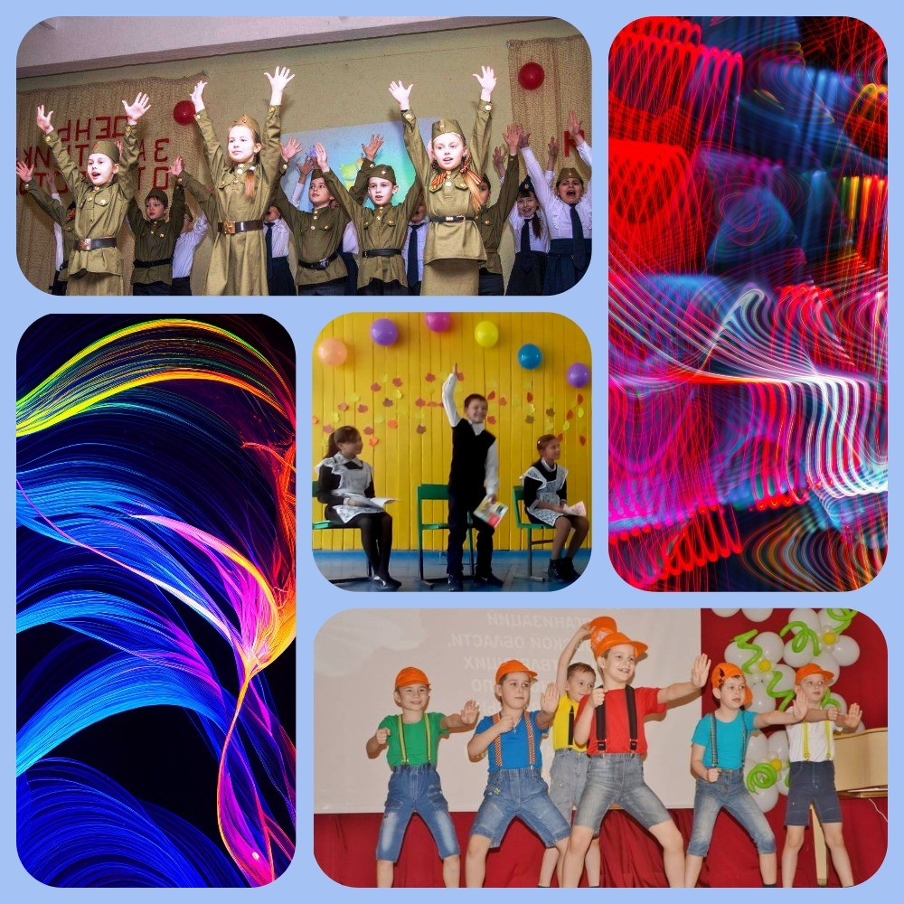Оборудование необходимое для проведения сценки: музыкальный центр, микрофон, яркие костюмы, световые эффекты.

"Fashion show"
Описание сценки: В этой сценке выпускники моделируют свои лучшие наряды, показывая свой стиль и личность. Они проходят по подиуму, представляя свои наряды, а затем возвращаются на сцену, чтобы поблагодарить публику за аплодисменты. Можно добавить элемент конкурса на лучший наряд или на лучшую пару в сочетании одежды.

Действующие герои сценки: выпускники школы, которые представляют свои наряды.

Оборудование необходимое для проведения сценки: модный подиум, освещение, звуковая система, костюмы.

"Шоу талантов"

Описание сценки: Это сценка, где каждый выпускник представляет свой талант. Это может быть пение, танцы, игра на инструментах, стендап, и т.д. Остальные выпускники и зрители могут голосовать за своих любимых участников.

Действующие герои сценки: выпускники школы, которые представляют свои таланты.

Оборудование необходимое для проведения сценки: микрофоны, звуковая система, освещение, сценический декор.

Сценки на Первый звонок (1 сентября) в школе

"Встреча первоклассников"

Описание сценки: Сценка о том, как второклассники встречают своих новых одноклассников. Они объясняют им, как правильно себя вести в школе, показывают, как пользоваться школьными принадлежностями и демонстрируют, как проводятся занятия.

Действующие герои сценки: первоклассники, второклассники, ученики старших классов, учитель

Оборудование необходимое для проведения сценки: школьные книги, ручки, доски, стулья и другое оборудование

"Оденьтесь в красный"

Описание сценки: Сценка о том, как ученики и учителя одеваются в красный цвет в честь первого звонка. Они демонстрируют свои красные наряды и готовятся к торжественному началу учебного года.

Действующие герои сценки: ученики, учителя

Оборудование необходимое для проведения сценки: красные наряды, декорации

"Конкурс ученических команд"

Описание сценки: Сценка о том, как ученические команды соревнуются между собой в различных конкурсах, таких как интеллектуальные игры, спортивные состязания, танцевальные номера и т.д.

Действующие герои сценки: ученические команды

Оборудование необходимое для проведения сценки: спортивное оборудование, техника для музыкальных номеров, декорации

"Новый учитель"

Описание сценки: Сценка о том, как новый учитель присоединяется к коллективу школы и знакомится со своими учениками. Они вместе общаются, разговаривают о своих увлечениях и интересах, и учитель пытается понять, что такое "современный подросток".

Действующие герои сценки: новый учитель, ученики

Оборудование необходимое для проведения сценки: декорации, учебные материалы

Концертный номер "Школа - это круто!"
Описание сценки: Школьные учителя и ученики готовятся к концерту, посвященному началу учебного года. Они показывают, что школа - это не только учеба, но и много интересных и ярких моментов. Во время выступления ученики и учителя показывают различные таланты: поют, танцуют, играют на музыкальных инструментах, читают стихи, показывают скетчи. Концерт заканчивается овацией и приветствиями новому учебному году.

Действующие герои сценки: Ученики разных классов, учителя, ведущий.

Оборудование необходимое для проведения сценки: микрофоны, музыкальные инструменты, звуковая аппаратура, освещение, костюмы.

Сценки на День учителя в школе

"Школьный тренер"

Описание сценки: Новый учитель физкультуры знакомится со своими учениками. Он пытается их заинтересовать и рассказывает о своих замыслах для уроков. Но все оказывается не так просто, как кажется.

Действующие герои сценки: учитель физкультуры, ученики, возможно, ассистент. Оборудование: спортивные костюмы, оборудование для физкультурных занятий. "Математический фокус"
Описание сценки: Учитель математики проводит фокус с помощью
математических операций. Он делает задачи и использует их для того, чтобы удивить своих учеников.

Действующие герои сценки: учитель математики, ученики. Оборудование: доска, маркеры, возможно, реквизит для фокуса. "Школьный репортер"
Описание сценки: Ученики выпускают школьную программу новостей, где они
делятся своими новостями о школе и ее жизни. Но они сталкиваются с неожиданными проблемами в процессе.

Действующие герои сценки: ученики-новостники, возможно, репортеры- старшеклассники.

Оборудование: микрофон, камера, столик с микрофонами для учеников.

"Театральный зал"

Описание сценки: Ученики школы подготавливаются к театральному представлению, но сталкиваются с проблемами в подготовке. В конце концов, они находят необычный способ, чтобы показать свои таланты.

Действующие герои сценки: Ученики разных возрастов и учителя-наставники.

Оборудование необходимое для проведения сценки: реквизит для театрального представления, костюмы и декорации для разных сцен.

"Классное руководство на миллион"
Описание сценки: Классный руководитель и его ученики готовят сюрприз для учителей на День учителя. Они планируют провести викторину, состоящую из интересных заданий и вопросов. Однако, все не идет по плану и ученики оказываются в смешных ситуациях.

Действующие герои сценки: Классный руководитель, ученики и учитель.

Оборудование необходимое для проведения сценки: доска с заданиями и вопросами, призы для победителей, дополнительные костюмы и реквизит для викторины.

Сценки на Новый год (Новогодние праздники) в
школе

"Снегурочка и Дед Мороз приходят в школу"

Описание сценки: Снегурочка и Дед Мороз посещают школу в канун Нового года, чтобы поздравить учеников. Но они забывают подарки дома и начинают искать их в школе. В процессе поисков они знакомятся с учениками и организовывают совместные новогодние игры и конкурсы.

Действующие герои сценки: Снегурочка, Дед Мороз, ученики.

Оборудование необходимое для проведения сценки: костюмы Снегурочки и Деда Мороза, новогоднее оформление сцены, микрофон, звуковое оборудование для музыкальных номеров.

"Утренник в стиле ретро"

Описание сценки: Ученики организовывают новогодний утренник в стиле прошлых лет. Они выступают в костюмах ретро-героев, исполняют песни и танцы тех времен и устраивают конкурсы с призами в виде сладостей.

Действующие герои сценки: ученики в костюмах ретро-героев.

Оборудование необходимое для проведения сценки: ретро-костюмы, декорации, микрофон, звуковое оборудование для музыкальных номеров.

"Новогодний мюзикл"

Описание сценки: Ученики подготавливают мюзикл про новогодние приключения в стране сказок. Они исполняют песни и танцы, играют роли сказочных героев и сражаются с злым колдуном, чтобы вернуть Новый год в страну сказок.

Действующие герои сценки: ученики в костюмах сказочных героев и злого колдуна.

Оборудование необходимое для проведения сценки: костюмы, декорации, микрофон, звуковое оборудование для музыкальных номеров, световое оборудование для создания атмосферы.

"Новогодние танцы"

Описание сценки: Ученики организовывают новогодний танцевальный конкурс среди разных классов школы. На сцене происходит яркая и зажигательная дискотека с музыкой популярных новогодних песен. Ученики выступают в костюмах Деда Мороза, Снегурочки, елочек и прочих новогодних персонажей. В конце конкурса объявляются победители и все вместе танцуют последний танец.

Действующие герои сценки: ученики разных классов школы, ведущие конкурса, жюри.

Оборудование необходимое для проведения сценки: светомузыкальное оборудование, костюмы Деда Мороза, Снегурочки, елочек и других новогодних персонажей, украшения для сцены в виде елочек, гирлянд и т.д.

"Новогодняя сказка"

Описание сценки: Школьные друзья пробуждаются в волшебной сказке, где им предстоит встретить Снегурочку и Деда Мороза, чтобы спасти праздник. В сказке есть веселые персонажи, препятствия и веселые приключения.
Действующие герои сценки: Ученики, Снегурочка, Дед Мороз и другие персонажи.

Оборудование необходимое для проведения сценки: костюмы для персонажей, фон для сцены, световое оборудование.

Сценки на День влюблённых (14 февраля) в школе

"Кубок любви"

Описание сценки: В школе проводится конкурс "Кубок любви", где пары учащихся соревнуются в различных заданиях, проверяющих их любовь и сопереживание друг другу. Конкурс сопровождается комментариями ведущих.

Действующие герои сценки: пары учащихся, ведущие конкурса.

Оборудование необходимое для проведения сценки: оформление сцены, призы для победителей, микрофоны для ведущих.

"Свидание на уроке"

Описание сценки: Во время урока ученик пишет записку своей возлюбленной, признаваясь в любви. Учитель замечает его и требует, чтобы он прочитал записку вслух перед всем классом. Но на помощь приходят друзья и устроят диверсию, чтобы помочь юноше избежать неловкой ситуации.

Действующие герои сценки: ученики, учитель, друзья юноши.

Оборудование необходимое для проведения сценки: школьный класс, реквизит для диверсии.

"Тайный поклонник"
Описание сценки: Ученица начинает получать анонимные письма от тайного поклонника, и она решает выяснить, кто за ними стоит. Она получает намеки от разных учеников, но никак не может понять, кто это. В конце концов она узнает, что ее тайный поклонник - это ее лучший друг.

Действующие герои сценки: ученица, ученики, тайный поклонник.

Оборудование необходимое для проведения сценки: оформление сцены, анонимные письма, реквизит для намеков.

Название сценки: "Мистер и миссис Валентин"

Описание сценки: На сцене представлены пары старшеклассников, которые выступают в конкурсе "Мистер и миссис Валентин". Они должны выполнить несколько заданий, которые могут быть забавными и вызвать смех у зрителей, например, показать свой талант, ответить на вопросы о своих партнерах и т.д. В конце конкурса будет объявлены победители, которые получат призы.

Действующие герои сценки: ведущий, пары старшеклассников (6-8 человек).

Оборудование необходимое для проведения сценки: микрофоны, призы для победителей, оформление сцены.

Название сценки: "Шоу талантов влюбленных"

Описание сценки: На сцене выступают пары старшеклассников, которые демонстрируют свои таланты и умения в разных областях, например, поют, танцуют, читают стихи, играют на инструментах и т.д. Зрители могут голосовать за лучших исполнителей, и в конце будет объявлен победитель, который получит приз. В этой сценке может быть много юмора и веселья, особенно если участники будут изображать свои таланты не очень успешно.

Действующие герои сценки: ведущий, пары старшеклассников (6-8 человек).

Оборудование необходимое для проведения сценки: микрофоны, призы для победителей, оформление сцены.

Сценки на 8 Марта (Международный женский день) в школе

"Цветы и шоколад"
Описание сценки: Девушки старших классов получают от анонимного поклонника посылки с цветами и шоколадом, и начинают догадываться, кто же может быть таинственным дарителем. Но в конце концов выясняется, что отправителем подарков был просто директор школы, который хотел поднять настроение ученицам в честь 8 Марта.

Действующие герои сценки: девушки-ученицы, директор школы.

Оборудование необходимое для проведения сценки: коробки с цветами и шоколадом, костюмы для девушек, украшение сцены.

"Мужчины на диване"

Описание сценки: Группа молодых парней готовится к встрече 8 Марта, и кажется, что им удалось придумать идеальный подарок для своих возлюбленных. Но когда они попадают на сцену, то понимают, что все было не так просто, как казалось на первый взгляд.

Действующие герои сценки: молодые парни.

Оборудование необходимое для проведения сценки: диван, украшение сцены.

"Героини нашего времени"

Описание сценки: Ведущий представляет пять самых известных женщин нашего времени и задает им вопросы о том, как они добились своих успехов. Однако на самом деле это обычные школьницы, которые переодеты и играют роли знаменитых личностей. В конце сценки они разоблачаются и признаются, что успех достигается только через упорный труд и умение учиться на своих ошибках.

Действующие герои сценки: Ведущий, пять школьниц-актрис.

Оборудование необходимое для проведения сценки: костюмы, микрофон, проектор для показа фотографий знаменитостей.

"Леди и бродяга"

Описание сценки: На сцену выходят два ученика - девушка, одетая в нарядную одежду, и мальчик, в обычной повседневной одежде. Они играют сценку известного

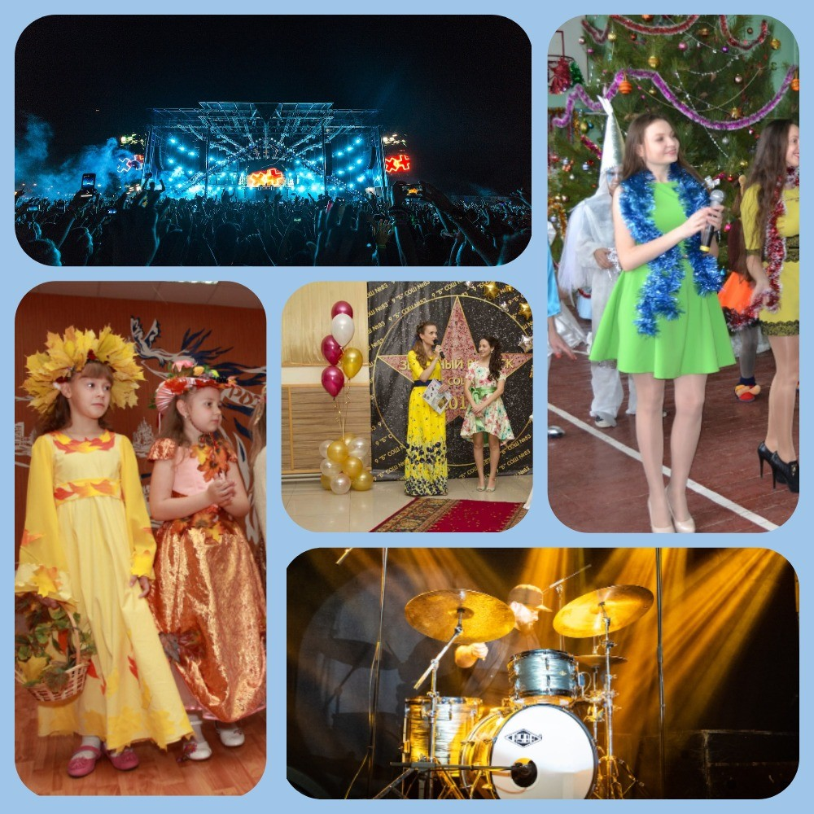мультфильма, где леди и бродяга встречаются на улице и делятся едой. Однако, в этой версии, бродяга оказывается более изощренным и умным, чем леди, и помогает ей решить сложную задачу.
Действующие герои сценки: Девушка, играющая Леди, мальчик, играющий Бродягу.

Оборудование необходимое для проведения сценки: костюмы, несколько кресел, столик, блюда с едой, фоновая музыка из мультфильма.

"Тренинг счастья"
Описание сценки: Ведущий проводит тренинг для всех присутствующих, чтобы помочь им научиться быть счастливее. В процессе тренинга происходят смешные и неожиданные ситуации, которые раскрывают личности участников. В конце тренинга участники получают "диплом счастья".

Действующие герои сценки: Ведущий, несколько участников.

Оборудование необходимое для проведения сценки: микрофон, стулья для участников, дипломы.

Сценки на День смеха (1 апреля) в школе

"Школьный розыгрыш"

Описание сценки: Группа друзей решает сделать розыгрыш в день смеха. Один из них выдает себя за учителя и начинает вести себя странно, остальные актеры вместе с ним подготавливают подарок для своих одноклассников. В конце все смеются и получают массу положительных эмоций.

Действующие герои сценки: учитель, ученики.

Оборудование необходимое для проведения сценки: школьная доска, костюмы для учеников и учителя, подарки.

"Смешные уроки"
Описание сценки: Учитель проводит смешной урок, где каждый ученик становится в роли учителя и должен выступить с какой-то темой, которую он сам выбирает. В конце, когда все уже выступили, учитель показывает, как это делается на самом деле.

Действующие герои сценки: учитель, ученики.

Оборудование необходимое для проведения сценки: школьная доска, костюмы для учеников и учителя.

"Неправильная форма"

Описание сценки: Учитель приходит на урок в неправильной форме, например, в пижаме. Ученики не могут сдержать смех, но учитель говорит, что это новая форма для учителей и теперь они все будут ходить в такой форме. Учитель начинает проводить урок в такой форме, но все заканчивается веселой фотосессией.

Действующие герои сценки: учитель, ученики.

Оборудование необходимое для проведения сценки: костюмы для учеников и учителя, камера для фотографирования.

"Смешные интервью"
Описание сценки: Школьные журналисты решают сделать интервью с учителями и учениками. Они задают забавные вопросы, например, "Как бы вы описали свою любовь к математике с помощью танца?" и все вместе создают веселое шоу.

Действующие герои сценки: журналисты, учителя, ученики.

Оборудование необходимое для проведения сценки: микрофоны, журналистские блокноты, реквизиты для танца.

Оформление сцены может быть выполнено в виде журналистской редакции, с плакатами и баннерами.

"Шутки и розыгрыши"

Описание сценки: Ученики и учителя готовятся к Дню смеха, придумывая шутки и розыгрыши. На сцене происходят разные ситуации: например, учитель пытается прочитать лекцию, но каждый раз, когда он отвернется, ученики меняют местами его лекционные записи, или ученики расставляют липкие ловушки на стульях, так что когда кто-то попытается сесть, они оказываются приклеенными к стулу.

Действующие герои сценки: учителя, ученики.

Оборудование необходимое для проведения сценки: необходимы реквизиты, такие как липкая лента, фальшивые книги, краска для лица и другие элементы, которые помогут создать забавные и неожиданные ситуации на сцене.

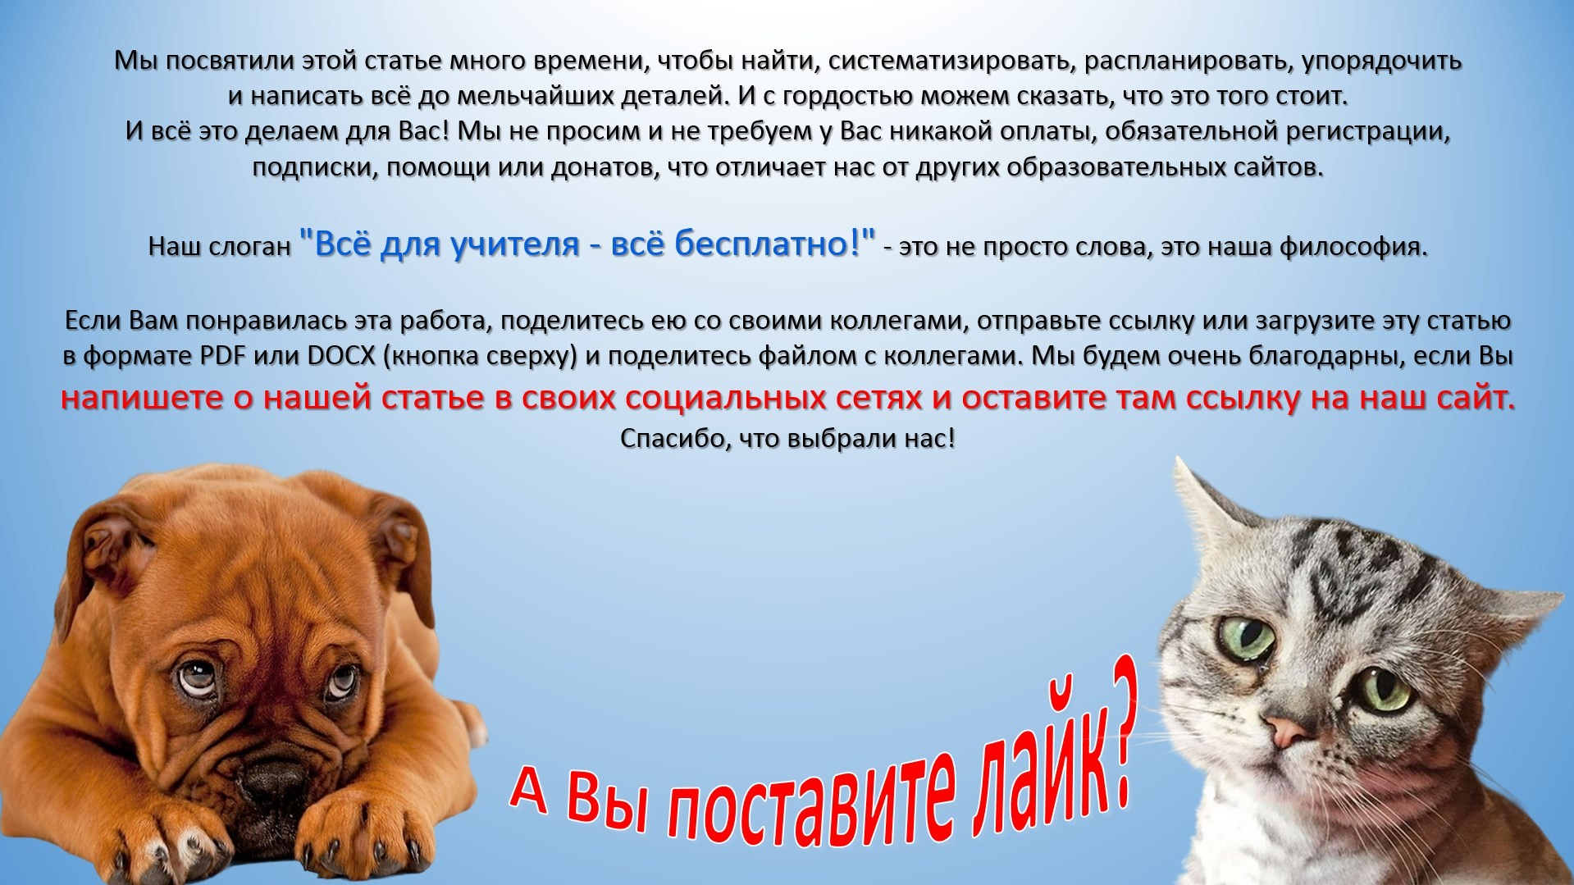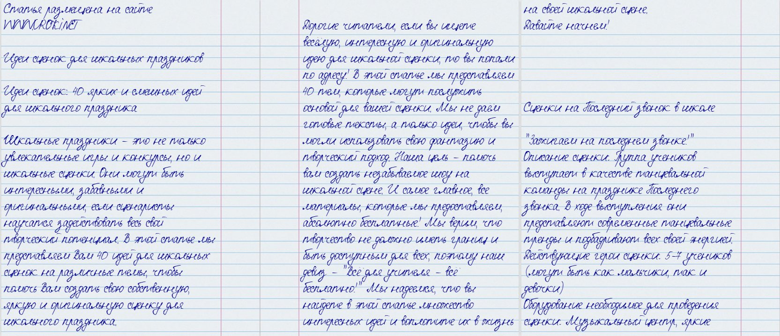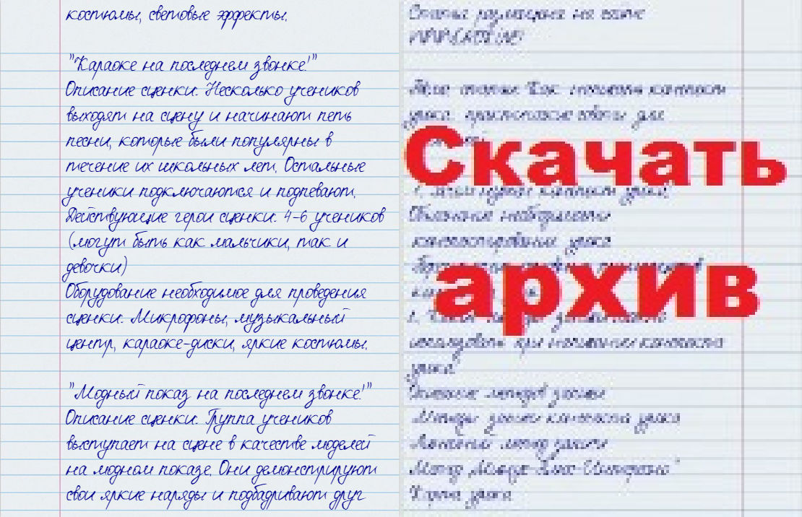

Скачать бесплатно эту статью в рукописном виде:

Читать готовые сценки для школьных праздников:
- Юмористическая сценка "Защита проекта"
- Сценки на праздник 8 Марта в школе: «Мальчишки», «Училка»
- Оригинальная смешная сценка "Анатомия мальчика"
- Юмористическая сценка на День учителя
- Смешная современная сценка "Яндекс.Алиса спасает Последний звонок"

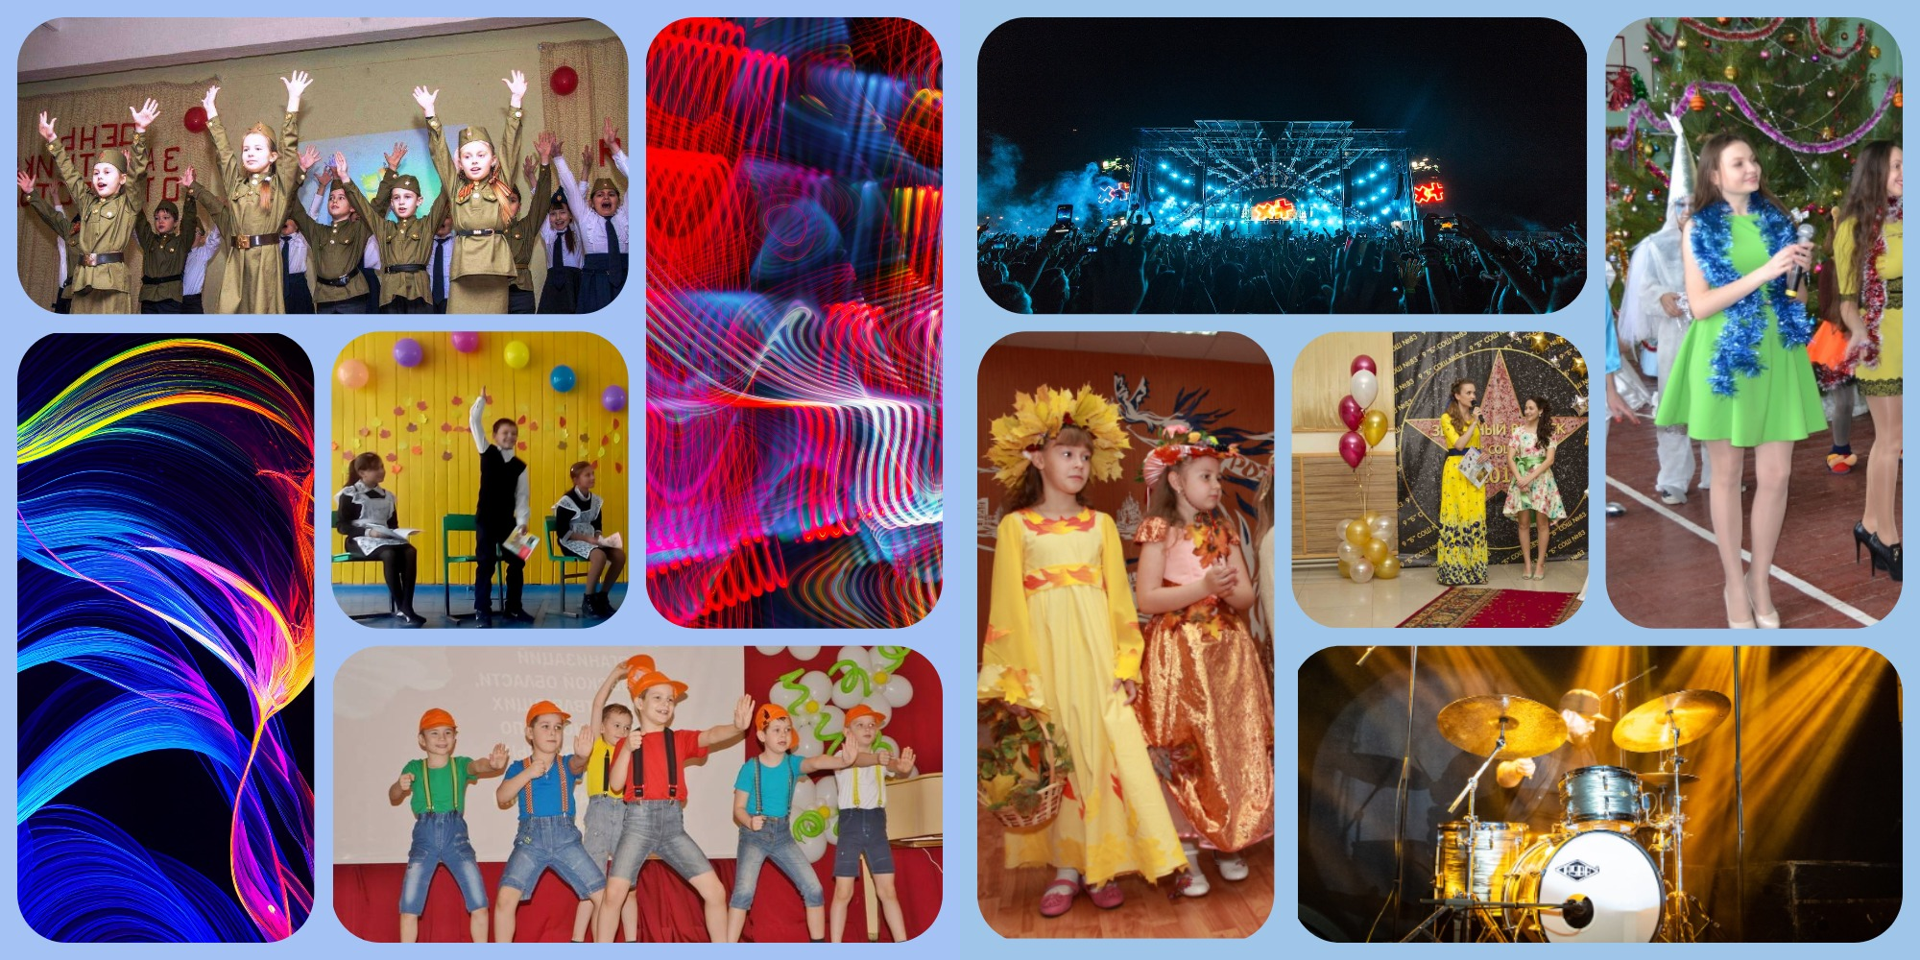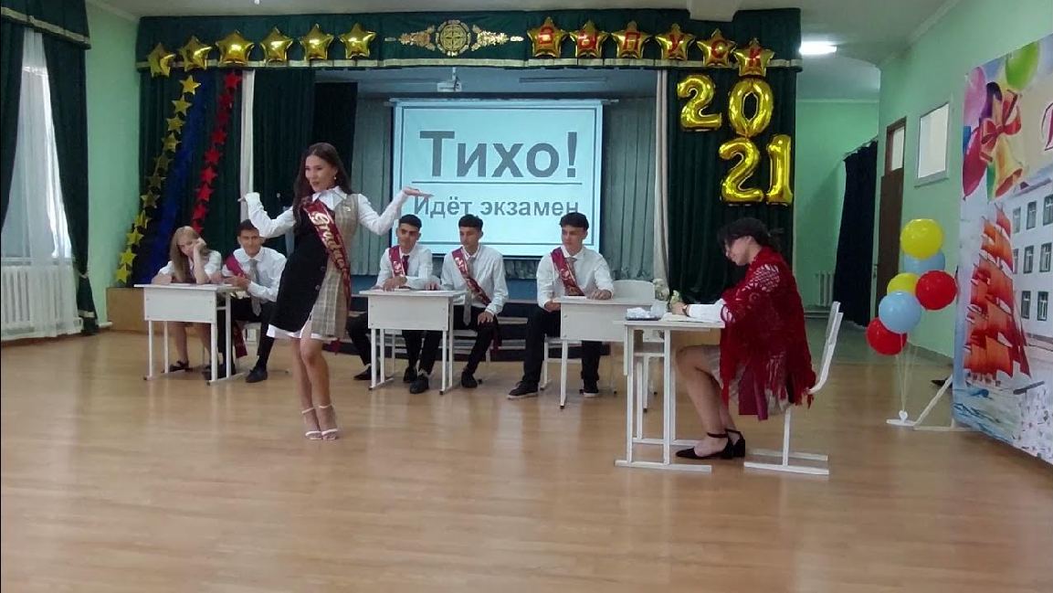Смотреть картинки по теме:

Слова ассоциации (тезаурус) к статье:
постановка, остроумие, пародия, роль, представление, актер

Смотреть видео к статье:

" "
Последний | звонок | 2021. | Сценка |  | Контрольная |  | …

Share

Watch on

Опубликовано 05.05.2023

